Wo ist was im Haushalt?
1 Partnerspiel

So geht’s:

- Suchen Sie sich eine/n Partner/in. Verteilen Sie die Rollen A und B.
- A bekommt das Arbeitsblatt Seite 2. B bekommt das Arbeitsblatt Seite 3.
- A liest die erste Frage vor. B ergänzt die Frage auf seinem/ihrem Arbeitsblatt.
- B liest die erste Antwort vor. A ergänzt die Antwort auf seinem/ihrem Arbeitsblatt.
- A liest die zweite Frage vor usw.
- Am Ende vergleichen A und B ihre Arbeitsblätter. Alles richtig? (Bei Fragen hilft das Lösungsblatt.)

Spieler/in A
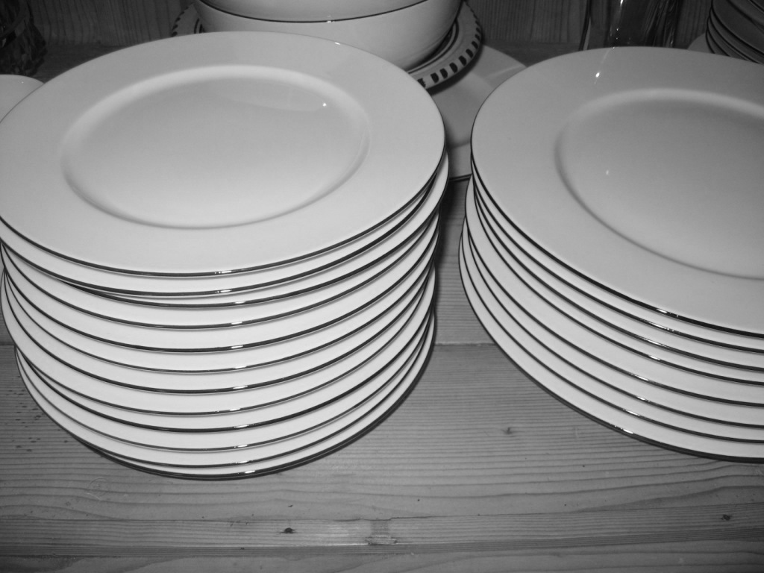

1. A Wo sind die ? B Küchenschrank, oben rechts.
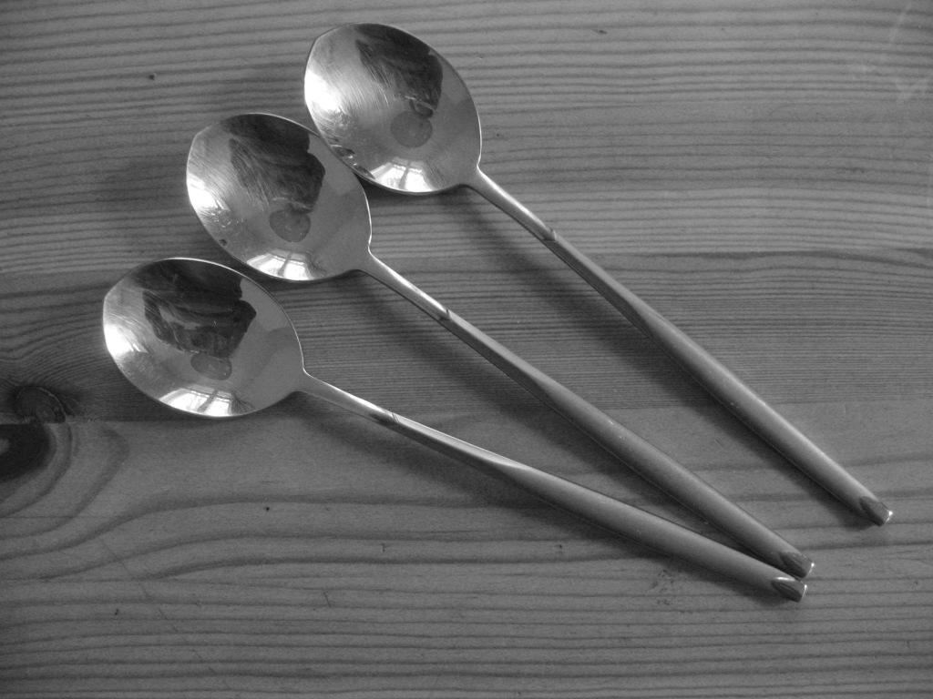

2. A Wo sind die ? B Schublade, links.
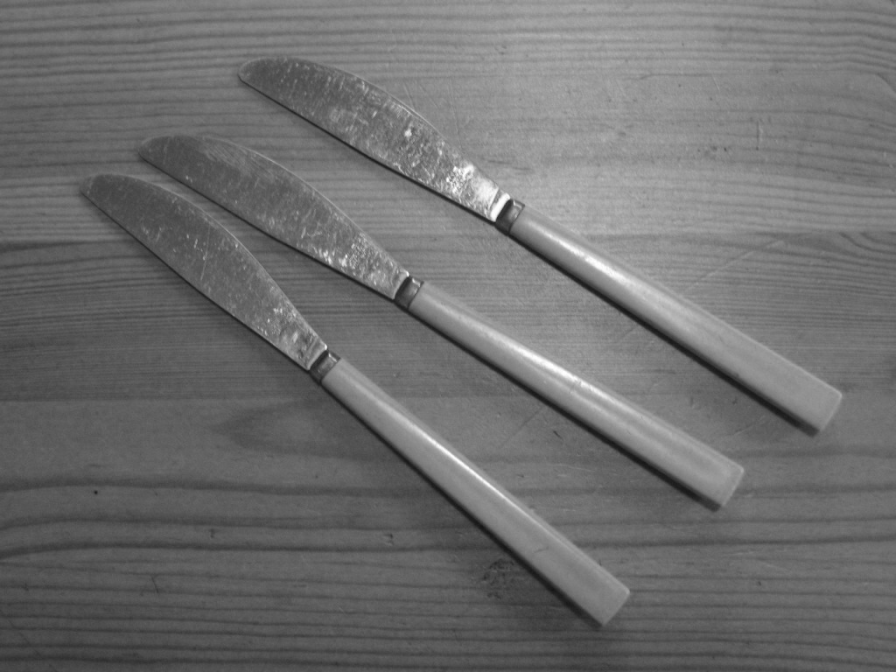

3. A Wo sind die ? B Löffeln.
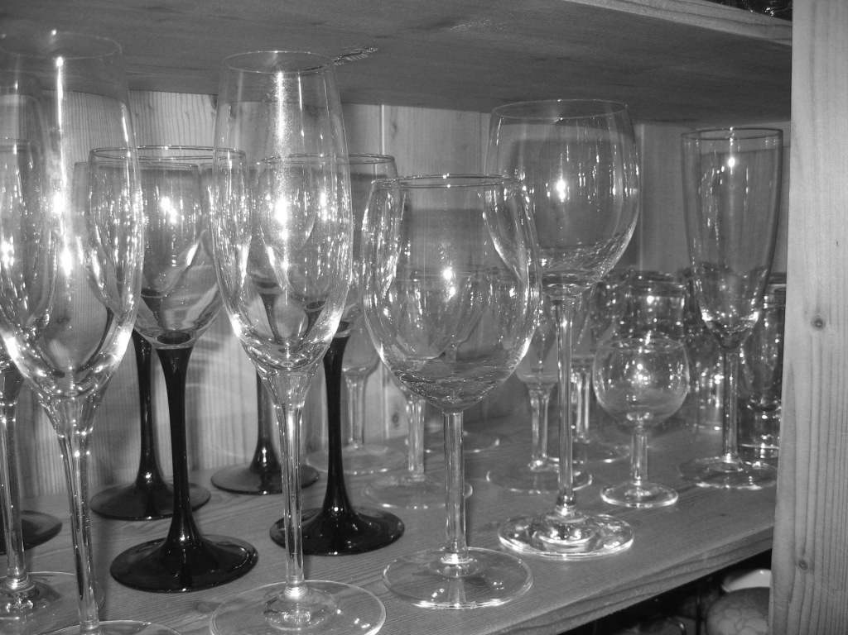

4. A Wo sind die ? B Schrank im Wohnzimmer.
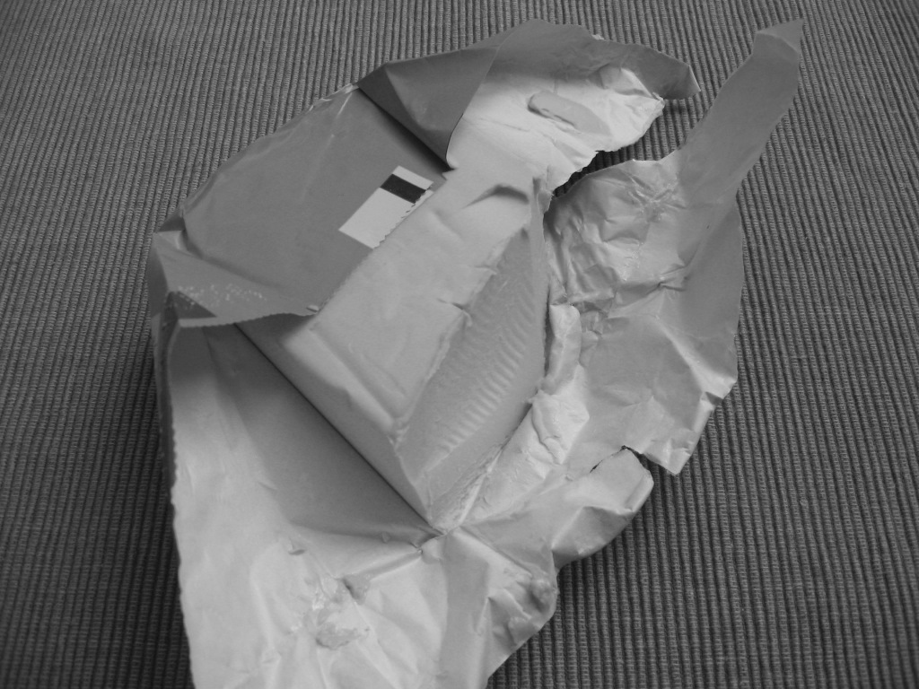

5. A Wo ist die ? B Kühlschrank.
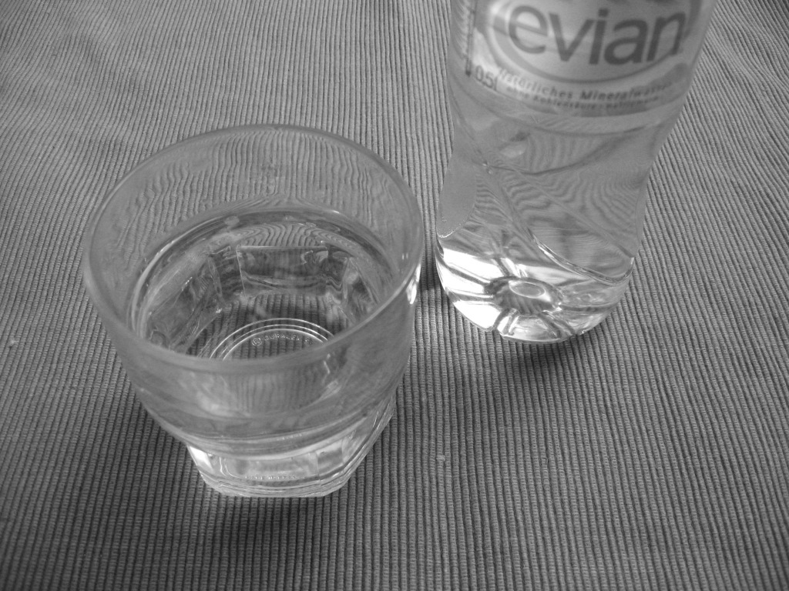

6. A Wo ist das ? B Kühlschrank.

7. A Im Auto. Warum? B Und wo ist deine ?

Spieler/in B

1. A Wo sind die ? B Im Küchenschrank, oben rechts.

2. A Wo sind die ? B In der Schublade, links.

3. A Wo sind die ? B Neben den Löffeln.

4. A Wo sind die ? B Auf dem Schrank im Wohnzimmer.

5. A Wo ist die ? B Im Kühlschrank.

6. A Wo ist das ? B Neben dem Kühlschrank.
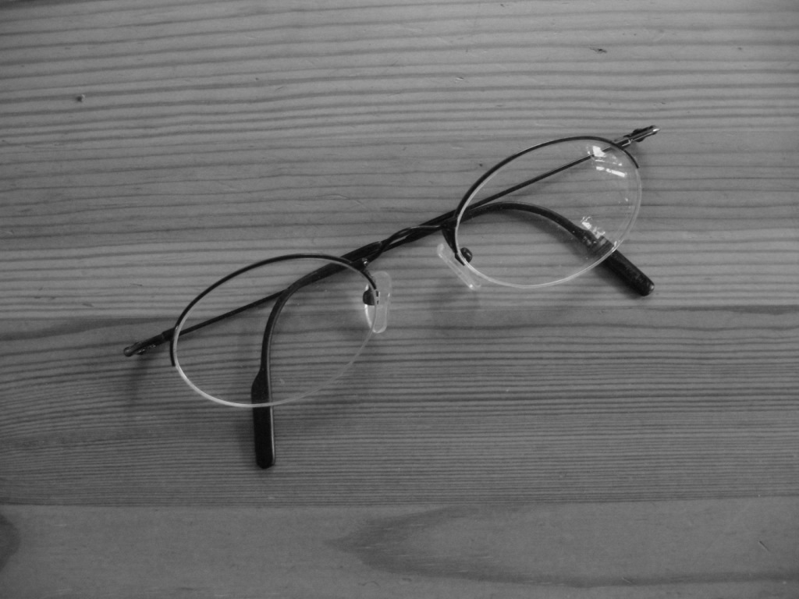

7. A Auto. Warum? B Und wo ist deine ?

Lösungen
1. A Wo sind die Teller? – B Im Küchenschrank, oben rechts.
2. A Wo sind die Löffel? – B In der Schublade, links.
3. A Wo sind die Messer? – B Neben den Löffeln.
4. A Wo sind die Gläser? – B Auf dem Schrank im Wohnzimmer.
5. A Wo ist die Butter? – B Im Kühlschrank.
6. A Wo ist das Wasser? – B Neben dem Kühlschrank.
7. B Und wo ist deine Brille? – A Im Auto. Warum?

